03. 【健康存摺ABC】領航生命教育補課活動-自我學習單
📕補課方式：
- 完成下方學習單。
- 最後繳交截止日06/13前寄至指定信箱
- 確認內容齊全後，於三次截止日後2個禮拜內予以登錄系統。
📘繳交方式：
- 信件主旨：繳交健康存摺ABC補課學習單。
- 檔案名稱：健康存摺ABC學習單-OO系 XXX(姓名)。
- Ｍail繳交電子檔(Word)至relay030@gm.pu.edu.tw。
📙繳交日期：(請大四生自行留意時間，若需於6/7前匯入系統請於第二梯次完成)
⭕第一梯截止時間為114/03/28(五)17:00，逾期將於第二批認證。
⭕第二梯截止時間為114/05/09(五)17:00，逾期將於第三批認證。
⭕第三梯截止時間為114/06/13(五)17:00，逾期不收件，不予認證。
📙備註：
⭕學習單上每項項目皆需完成，若空白或未達要求會予以退件，僅有1次補件機會，請在繳交前自行檢查是否完成，再行繳交。若仍有缺漏，則不認證，不得有異議。
⭕手機截圖提醒：運動APP請自行下載，每個截圖上面須清楚顯示資訊，不得遮蔽，請自行妥善保管截圖畫面，不接受手機故障或損壞等無法顯示的理由，請自行重新截圖。
⭕學習單上每項項目請自行完成，若發現有抄襲、直接複製網路上的資料或AI填寫則不予認證。
⭕此活動僅大二以上學生可作為補認證，大一學生若有需要補課，請洽詢各班榮譽學長姐。

健康存摺ABC 學習單1

班級： 姓名： 學號：

3/3-6/13期間累積運動30公里紀錄表(自行選擇運動APP予以紀錄，跑步或慢走皆可，天數不限，須出示累計20公里畫面截圖及運動紀錄照片(本人至少需入鏡一張)，若表格不夠使用請自行新增)

範例 7/15  時數 公里  目前累計 公里 | 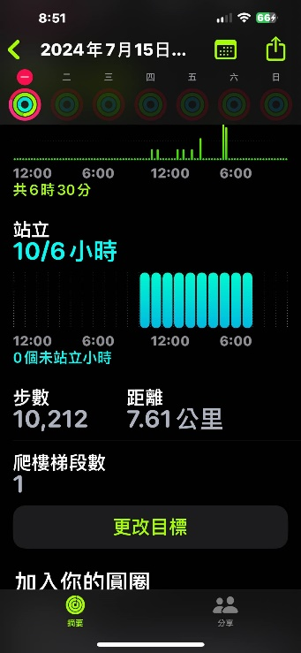 | 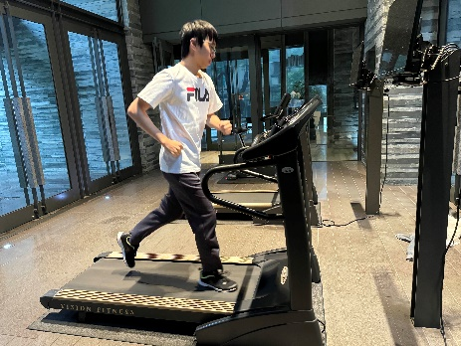
日期：

時數 公里
目前累計 公里
日期：

時數 公里
目前累計 公里
日期：

時數 公里
目前累計 公里

運動後心得：(200字以上)

健康存摺ABC 學習單2
※請參加一場健康相關的活動(校內外講座、工坊、研討會…皆可)，並簡單紀錄。
活動主題 |  | □自我覺察 □情緒管理 □壓力調適 □營養保健  □藥物濫用 □性平教育 □其它：
日期 |  |  | 時間 |  |  | 主辦單位
活動內容(簡述) |  |  |  |  | 活動參加照片
也可以附上活動相關網址、海報

活動心得(300字以上)

